|  |  |  |
| --- | --- | --- |
| **2019_2_창의코딩웹_04** | **학번 : 20195124** | **이름 : 김민석** |

* **강의 내용**

1. switch~case

|  |
| --- |
|  |
| **[실행 결과]** |

1. 반복문

|  |
| --- |
|  |
| **[실행 결과]** |

* **프로그램 과제**

1. 다음과 같이 입력된 각의 크기를 웹 브라우저로 출력하는 프로그램을 작성하세요. switch~case 사용

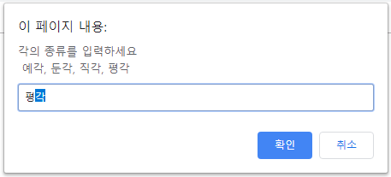 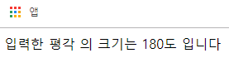

|  |
| --- |
| **[프로그램 소스]**  <script>          var angle = prompt("각의 종류를 입력하세요.\n 예각, 둔각, 직각, 평각");          switch(angle){              case '예각': document.write(`입력한 ${angle} 의 크기는 0 ~ 89 도 입니다.`);              break;              case '둔각': document.write(`입력한 ${angle} 의 크기는 91 ~ 179 도 입니다.`);              break;              case '직각': document.write(`입력한 ${angle} 의 크기는 90 도 입니다.`);              break;              case '평각': document.write(`입력한 ${angle} 의 크기는 180 도 입니다.`);              break;              default: document.write("없습니다.");              break;          }      </script> |
| **[실행결과]** |

1. 1부터 100사이의 n의 배수에 해당하는 수와 개수를 웹브라우저로 출력하는 프로그램을 작성하세요.

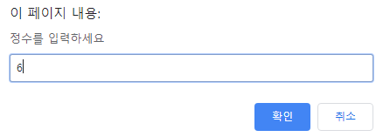 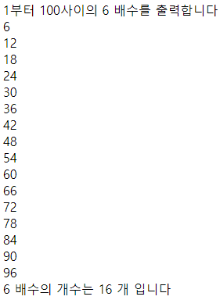

|  |
| --- |
| **[프로그램 소스]**  //for 반복문을 사용한 경우  <script>          var num = prompt("정수를 입력하세요.");          var cnt = 0;          document.write(`1부터 100사이의 ${num} 배수를 출력합니다.`, "<br>");          for(var i = 1; i <= 100; i++){              if(i%num==0) {                  document.write(i, "<br>");                  cnt++;              }          }          document.write(`${num} 배수의 개수는 ${cnt} 개 입니다.`);      </script>  //while 반복문을 사용한 경우  <script>          var num = prompt("정수를 입력하세요.");          var cnt = 0;          document.write(`1부터 100사이의 ${num} 배수를 출력합니다.`, "<br>");          var i = 1;          while(i <= 100) {              if(i%num == 0){                  document.write(i, "<br>");                  cnt++;              }              i++;          }          document.write(`${num} 배수의 개수는 ${cnt} 개 입니다.`);      </script>  //do~while 반복문을 사용한 경우  <script>          var num = prompt("정수를 입력하세요.");          var cnt = 0;          document.write(`1부터 100사이의 ${num} 배수를 출력합니다.`, "<br>");          var i = 1;          do{              if(i%num == 0){                  cnt++;                  document.write(i, "<br>");              }              i++;          } while(i <= 100);          document.write(`${num} 배수의 개수는 ${cnt} 개 입니다.`);      </script> |
| **[실행결과]** |

1. 다음과 같이 계산하여 출력하는 프로그램을 작성하세요. for문을 사용할 것

21 + 22 +23+ ….. + 2n

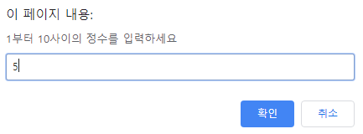 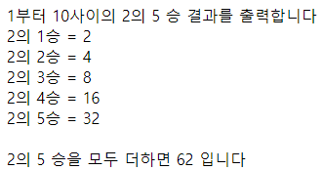

|  |
| --- |
| **[프로그램 소스]**    <script>          var num = prompt("1부터 10사이의 정수를 입력하세요.");          var mul = 1, sum = 0;          document.write(`1부터 10사이의 2의 ${num} 승 결과를 출력합니다.`, "<br>");          for(var i = 1; i <= num; i++){              mul *= 2;              sum += mul;              document.write(`2의 ${i}승 = ${mul}`, "<br>");          }          document.write(`2의 ${num} 스을 모두 더하면 ${sum} 입니다.`);      </script> |
| **[실행결과]** |

1. 입력한 수를 다음과 같이 출력하는 프로그램을 작성하세요

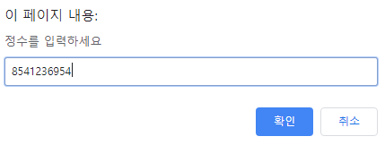 

|  |
| --- |
| **[프로그램 소스]**  <script>          var num = prompt("정수를 입력하세요.");          document.write(`입력한 수 ${num} 에서 역순으로 짝수만 출력합니다.`, "<br>");          while(num > 0) {              if((num%10)%2 == 0) document.write(num%10);              num = parseInt(num / 10);          };      </script> |
| **[실행결과]** |

1. 세자리 수 이상의 정수를 입력 받아 다음과 같이 계산하여 출력하는 프로그램을 작성하세요. 만약 세자리 수보다 작으면 알림창으로 “자리수가 잘못되었습니다”를 출력하고 종료한다

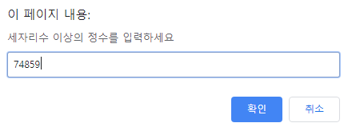 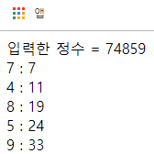

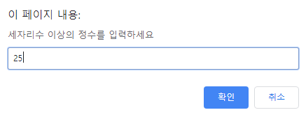 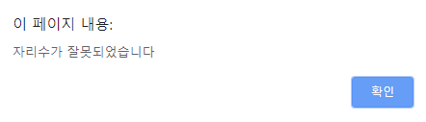

|  |
| --- |
| **[프로그램 소스]**  <script>          var num = prompt("세자리수 이상의 정수를 입력하세요.");          var i, cnt = 1, div = 1, sum = 0, memorizeNum = 0;          memorizeNum = num;          if(num%100 == num) alert("자릿수가 잘못되었습니다.");          else document.write(`입력한 정수 = ${num}`, "<br>");          while(parseInt(num / 10) > 0) {              cnt++;              div *= 10;              num = parseInt(num / 10);          };          num = memorizeNum;          for(i = 0; i < cnt; i++){              sum += parseInt(num / div);              document.write(`${parseInt(num / div)} : ${sum}`, "<br>");              num %= div;              div /= 10;          }      </script> |
| **[실행결과]** |